Sociedad civil unida contra la tortura
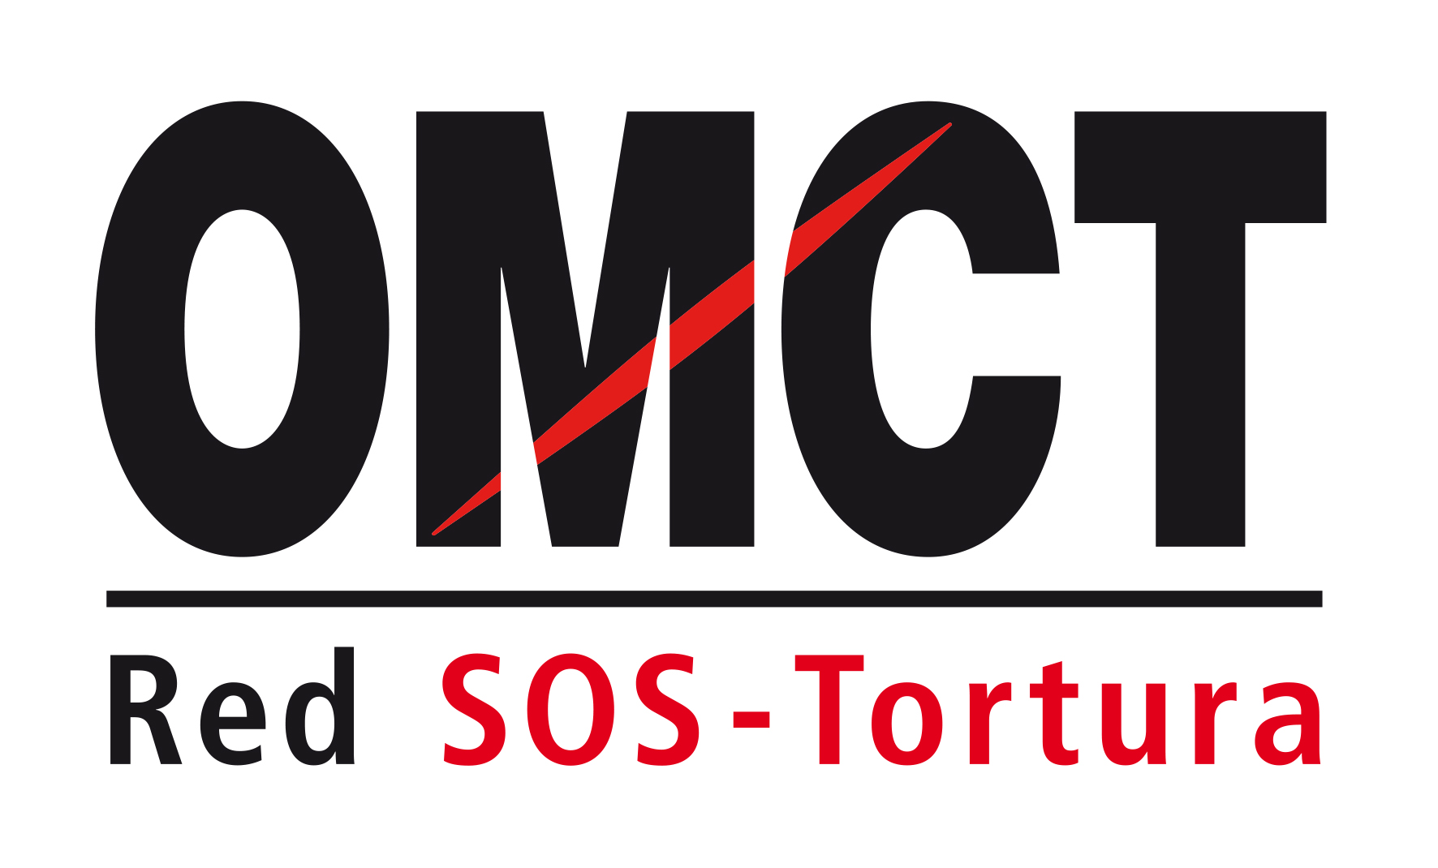

La prohibición de la tortura y los tratos o penas crueles, inhumanos o degradantes es absoluta. La tortura no puede ser aceptada ni tolerada bajo ninguna circunstancia. Sin embargo, nos encontramos en una coyuntura en la que la creciente inseguridad, incluidos los actos violentos de terrorismo y crimen organizado, el aumento del populismo y los partidos extremistas, y el cambio del discurso global como resultado de los flujos de refugiados e migrantes, allanan el camino para cuestionar los valores fundamentales y principios incorporados en la prohibición de la tortura y los malos tratos. Además, ciertos grupos, incluidas mujeres, niños, pueblos indígenas y personas migrantes, siguen siendo particularmente vulnerables a la tortura, ya que su difícil situación sigue siendo en gran medida ignorada a pesar de su derecho a obtener protección frente a la tortura y reparación.

Estos desafíos solo pueden abordarse y superarse mediante un enfoque integral y colectivo apoyando y acompañando a las mujeres y los hombres que operan en primera línea, incluidas las víctimas, los defensores de los derechos humanos y las organizaciones de base, fuerzas impulsoras de la lucha contra la tortura y la impunidad. La OMCT y su red mundial SOS-Tortura han crecido, durante más de 30 años, precisamente sobre la base de esta comprensión. Fomentamos las organizaciones locales de la sociedad civil contra la tortura, las alentamos a formar coaliciones y las involucramos en todas las áreas del trabajo contra la tortura: prevención, protección, rehabilitación, justicia, rendición de cuentas, investigación y establecimiento de normas, siempre trabajando en solidaridad y acompañamiento con las víctimas, las familias, sus comunidades y los defensores de los derechos humanos. Por lo tanto, hemos tenido éxito en apoyar un movimiento por los derechos humanos que nunca ha sido más global de lo que es hoy.

Unir el movimiento mundial – una respuesta colectiva contra la tortura
Ahora, con el apoyo generoso y comprometido del Ministerio de Relaciones Exteriores del Reino de los Países Bajos y la Unión Europea, la OMCT está lanzando una nueva iniciativa mundial para 2018-2020, "Sociedad Civil Unidos Contra la Tortura", diseñada como una respuesta integral y colectiva a los tres principales necesidades que vemos en el movimiento mundial contra la tortura:
- Estrategia 1: Movilización de OSC de todo el mundo para exigir el cumplimiento de la Convención de las Naciones Unidas contra la Tortura: coordinación de OSC locales en 45 países para colaborar con el Comité contra la Tortura y apoyo y acompañamiento de OSC en 15 países seleccionados para avanzar en la protección contra la tortura, su prevención, y la reparación para las víctimas.
- Estrategia 2: Crear grupos regionales en la red de la OMCT para reforzar las estrategias de litigio compartiendo experiencias en documentación, llevando casos ante los tribunales nacionales e internacionales, y brindando ayuda directa a las víctimas y a sus abogados a ganar casos contra la tortura y mejorar la situación de las víctimas.
- Estrategia 3: Establecer grupos de trabajo internacionales y regionales en nuestra red para la investigación colectiva y fortalecimiento de la protección de grupos especialmente vulnerables a la tortura y el abuso - migrantes, mujeres, niños y pueblos indígenas - profundizando el conocimiento de las causas y consecuencias de su vulnerabilidad, y para proteger contra la erosión de la infraestructura contra la tortura resultante de los discursos de seguridad nacional.

Lo que queremos lograr

- Recomendaciones internacionales fuertes y pertinentes, y un mayor cumplimiento por parte de los Estados. Con el apoyo de este proyecto, las OSC de todas las regiones habrán interpelado a sus autoridades a través del Comité contra la Tortura de la ONU y lograrán la implementación de recomendaciones clave en sus luchas contra la tortura.
- Un aumento de los litigios contra la tortura y un aumento de victorias en casos de tortura o malos tratos a las víctimas. Se habrán establecido tres grupos regionales de abogados litigantes en África, Asia y América Latina, que se reunirán en talleres regionales. Al terminar el proyecto, los miembros de los grupos habrán iniciado un litigio en nombre víctimas de tortura y/o sus familias, y las víctimas y/o sus familias habrán recibido asistencia médica, legal y social.
- Estudios importantes sobre vulnerabilidades a la tortura y discursos de seguridad nacional corrosivos para desarrollar nuevos estándares de protección. Al final de este proyecto, habremos conducido y publicado colectivamente cuatro informes exhaustivos e importantes sobre los sectores más vulnerables a la tortura: mujeres, pueblos indígenas, migrantes y niños, e invertiremos en la defensa colectiva contra la tortura en los agresivos discursos de seguridad nacional para buscar y asegurar nuevas medidas e instrumentos para proteger a los más vulnerables a la tortura y la CIDT.

Países seleccionados
Esta iniciativa es global e incluye actuaciones en más de 40 países, así como intercambios a nivel regional; pero también incluye trabajo específico y sostenido en nueve países focales: Afganistán, Bangladesh, Pakistán, Filipinas, Rusia, México, Honduras, Togo y Costa de Marfil. Además, la iniciativa tiene la flexibilidad de abordar al menos otros seis contextos nacionales desafiantes, trabajando como coordinadora de la sociedad civil con el Comité contra la Tortura para fortalecer e involucrar a las OSC para hacer frente a los Estados que se han retrasado en la presentación de sus informes periódicos o que no informan.

Socios Regionales
La OMCT está implementando "Sociedad civil unida contra la tortura" junto con tres socios regionales clave: en Asia con PAHRA, la Philippines Alliance for Human Rights Advocates (https://philippinehumanrights.org), en África con CACIT, el Collectif des Associations Contre l'Impunité au Togo (http://www.cacit.org), y en América Latina con Frayba, el Centro de Derechos Humanos Fray Bartolomé de las Casas AC (https://frayba.org.mx). Cada uno de ellos es socio desde hace mucho tiempo de la OMCT, son miembros de la OMCT-SOS Torture Network, han combatido la tortura y los malos tratos en sus propios países durante años y han aportado una experiencia rica y diversa en las áreas de incidencia política, litigio, poblaciones vulnerables y creación de coaliciones y redes regionales.

Periodo de tiempo
36 meses durante los años 2017 - 2020.

Presupuesto
1.8 millones de CHF

